107上高中職資訊科學教育計畫
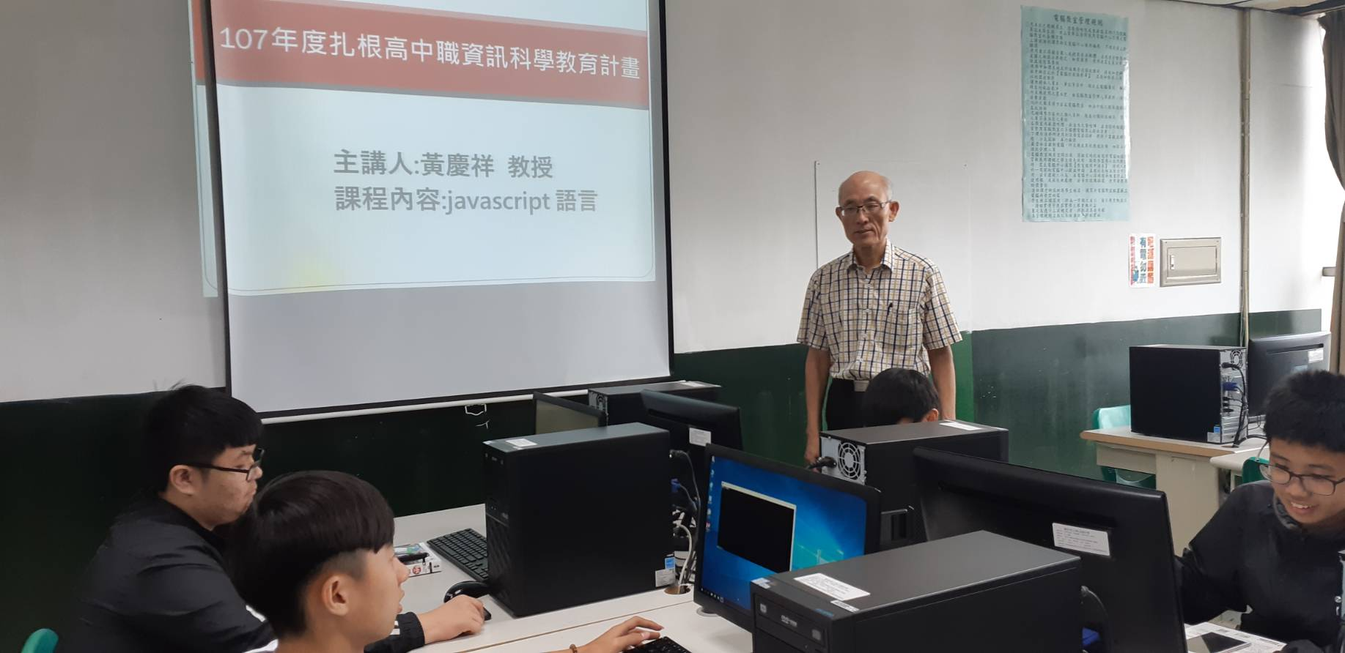
107上高中職資訊科學教育計畫
